Informatīvais ziņojums
“Par līdzekļu pārdali starp Izglītības un zinātnes ministriju un Veselības ministriju vispārējās aprūpes māsas profesijas ieviešanas nodrošināšanai”

- Esošās situācijas raksturojums

Covid-19 izraisītā situācija pierādīja, ka esošais cilvēkresursu (māsu) trūkums ir pamats krīzes izsludināšanai medicīnā, liekot ārkārtas režīmā slimnīcām mobilizēt savus iekšējos resursus. Eiropas Savienības Padomes ieteikumā par Latvijas 2020. gada valsts reformu programmu un ar ko sniedz Padomes atzinumu par Latvijas 2020. gada stabilitātes programmu (COM/2020/514 final) norādīts uz nepieciešamību vairāk investēt cilvēkresursos krīzes ietekmes mazināšanai.
Ekonomiskās sadarbības un attīstības organizācijas (Organisation for Economic Co-operation and Development) (turpmāk – OECD) valstīs vidēji uz 1 000 iedzīvotājiem ir 8,8 praktizējošās māsas, kamēr Latvijā 4,4 praktizējošās māsas (skat. 1. attēlu). 2022. gadā darbsspējas vecumā bija 8 096 praktizējošo māsu, kas ir uz pusi mazāk kā Eiropas Savienības valstīs vidēji, pie tam 25 % māsu ir pirmspensijas un pensijas vecumā.

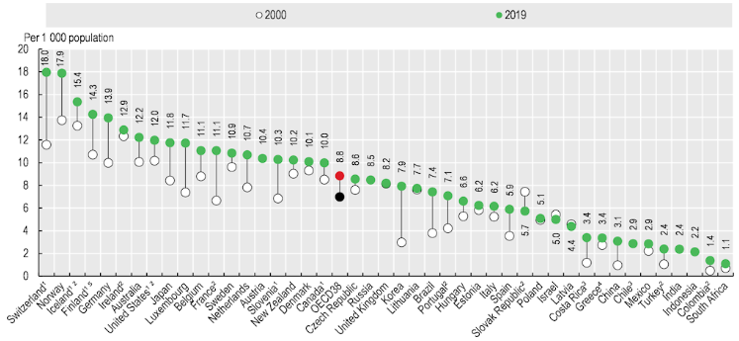
1. attēls. Praktizējošās māsas uz 1 000 iedzīvotājiem, 2000. un 2019.gadā (vai tuvākais pieejamais gads)

Lai ilgtermiņā pietuvotos OECD valstu vidējam rādītājam, jāpanāk straujāka māsu ienākšana veselības darba tirgū (2021. gadā māsu studiju programmu absolvēja 246 māsas), palielinot uzņemšanu augstskolu māszinību programmās tādā līmenī, kā to pieļauj augstskolu resursi kvalitatīva izglītības procesa nodrošināšanai. Kāpinot uzņemšanu vismaz ikgadējā māszinību studiju programmas absolventu līmenī, mērķa rādītājs tiks sasniegts ne ātrāk kā 10 gadu laikā.

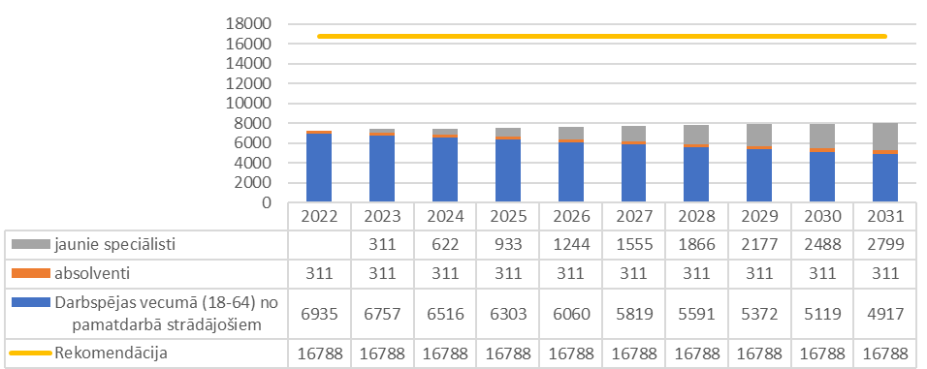
2. attēls. Māsa – attīstības dinamika

Par nepieciešamību palielināt māsu skaitu veselības aprūpes sistēmā norādīja arī Valsts kontrole revīzijas ziņojumā “Cilvēkresursi veselības aprūpē” (2019.gada 14.jūnijs), kas kā mērķis iekļauts Sabiedrības veselības pamatnostādnes 2021.–2027. gadam (turpmāk – SVP 2021-2027).

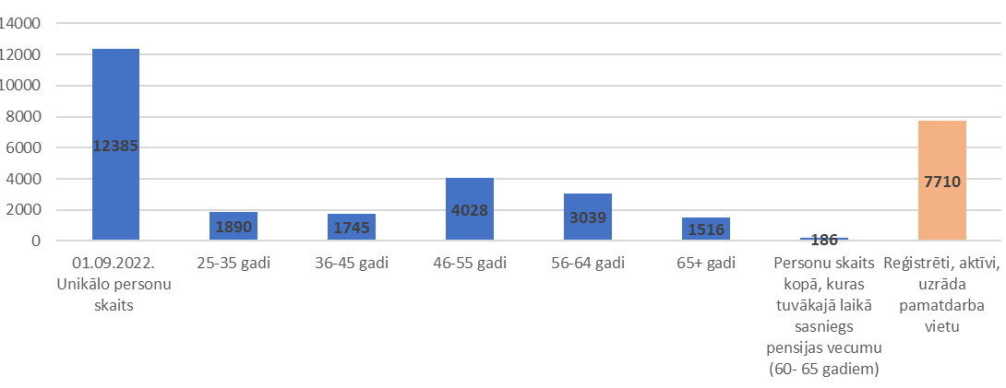
3. attēls. Māsa – vecuma struktūra

Tieši vispārējās māsas profesijas ietvars ļauj vienkāršāk pārstrukturēt slimnīcu darbību krīzes apstākļos, racionāli izlietot pieejamos resursus, pārorientēt māsas tur, kur ir lielāka pacientu plūsma. Lielāka un kvalitatīvāka māsu resursa plānošana un atbilstoša skaita sagatavošana ir būtiska, lai veicinātu savlaicīga un kvalitatīva aprūpes pakalpojuma sniegšanu iedzīvotājiem visā valsts teritorijā. Māsu profesijas attīstībai ir ietekme uz tautsaimniecības un ekonomikas izaugsmi - vispārējās aprūpes māsas profesionālā darbība ietver profilaksi un veselības veicināšanu sabiedrībā, tiek popularizēts veselīgs dzīvesveids, samazinās saslimstība un mirstība no hroniskām slimībām (sirds asinsvadu slimības, onkoloģiskās slimības), tiek pagarināts iedzīvotāju darbspējas periods, mazinās invaliditātes un priekšlaicīgas mirstības risks, tiek uzlabots sabiedrības apmierinātības rādītājus ar veselības aprūpi kopumā.
Pamatojoties uz konceptuālo ziņojumu “Par māsas profesijas turpmāko attīstību”, tiek īstenota māsas izglītības reforma, paredzot vispārējās aprūpes māsas profesijas izveidi, nodrošinot, ka māsa ir tiesīga sniegt aprūpi plašākam pacientu lokam dažādos aprūpes līmeņos un jomās. Tādējādi aprūpe kļūst pieejamāka, uz pacientu orientētāka, savlaicīgāka un kvalitatīvāka, sagaidāms, ka mazināsies komplikācijas, atkārtotas hospitalizācijas, saīsināsies pacientu darbnespējas periods, invaliditātes riski, ārstniecības iestādēs uzlabosies personāla plānošanas process un ilgtermiņā mazināsies saslimstības un mirstības rādītāji.

- Problēmas apraksts un realizējamo pasākumu pamatojums

Augstākas prasības māsas aprūpes kvalitātei, secīgi, izglītības kvalitātei, veido augstākas izmaksas: jāmācās ilgāk (3 gadu vietā 4 gadi), kā arī mācību klīniski praktiskā daļa ir apjomīgāka un finanšu ietilpīgāka. Valdības apstiprinātās māsu izglītības reformas īstenošanas turpināšana, vienas studiju vietas izmaksas nodrošinot ar 100% optimālo studiju koeficientu, kā arī kopējā praktizējošo māsu skaita palielināšana ilgtermiņā, kāpinot uzņemšanu māszinību studijās, ir vērsta uz aprūpes pieejamības paplašināšanu iedzīvotājiem un kvalitātes uzlabošanu.
Ar aktivitātēm māsu skaita palielināšanai tiek veicināta šādu SVP 2021-2027 rezultatīvo rādītāju sasniegšana:
- praktizējošo ārstu/māsu skaits uz 100 000 iedzīvotājiem 337/434 (2019. gads), 345/460 (2027. gads);
- medicīnas studiju absolventu īpatsvars, kas uzsāk darbu Latvijas veselības aprūpes sistēmā (%) 64% (2019. gads), 70% (2027. gads);
- veselības aprūpes nozarē strādājošo ārstniecības personu vecuma grupā 25 - 40 gadiem īpatsvars no kopējā veselības aprūpes nozarē strādājošo ārstniecības personu skaita (%) 27,1 (2019. gads), 33,8 (2027. gads).
Palielinot māszinībās studējošo un absolventu skaitu, uzlabojot māszinību izglītības programmu kvalitāti atbilstoši Direktīvas 2005/36/EK prasībām tiks panākts, ka māszinību studiju programmās tiek uzņemti motivētāki pretendenti, mazinot atbirumu, un tādējādi tiks lietderīgāk izmantoti valsts budžeta līdzekļi izglītības procesā.

Likumā “Par valsts budžetu 2023. gadam un budžeta ietvaru 2023., 2024. un 2025. gadam” (pieņemts 2023. gada 9. martā, stājies spēkā 2023. gada 22. martā) ir piešķirts papildus valsts budžeta finansējums Veselības ministrijas (turpmāk – VM) horizontālajai prioritātei: 29_03_H “Nodrošināt vispārējās aprūpes māsas profesijas ieviešanu, tai skaitā veicinot māsu nodarbinātību profesijā”. Šis prioritātes ietvaros VM un Izglītības un zinātnes ministrijai (turpmāk – IZM) kopā papildus 2023. gadam un turpmāk ik gadu ir piešķirts papildus finansējums 2 880 657 euro apmērā, no tiem, IZM 2 542 307 euro katru gadu un VM 338 350 euro katru gadu.
IZM papildus piešķirtais finansējums ļauj palielināt uzņemšanu “Māszinības” programmā Latvijas universitātē (turpmāk – LU) un Daugavpils universitātē (turpmāk – DU) par 253 studējošiem, vienlaikus nodrošinot arī optimālo studiju izmaksu koeficientu abās augstskolās un turpināt pāreju no koledžu līmeņa izglītības uz otrā līmeņa profesionālās augstākās izglītības programmu “Māszinības” DU finansējot programmas 4. studiju gadu 50 studējošajiem. Savukārt, VM papildus piešķirtais finansējums ļauj turpināt pāreju no koledžu līmeņa izglītības uz otrā līmeņa profesionālās augstākās izglītības programmu “Māszinības”, kā arī ļauj palielināt uzņemšanu “Māszinības” programmā Rīgas Stradiņa universitātē (turpmāk – RSU) ar 2023. gada 1. septembri uzņemot papildus 130 studējošos, taču nav iespējams to apmācību turpināt 2024. gadā, jo piešķirtais finansējums ir pietiekams tikai 43 studējošo apmācību turpināšanai 2024. gadā un turpmāk.
Rezultātā ir izveidojusies situācija, ka:
- VM nevar uzņemt sākotnēji plānotos 130 studējošos RSU otrā līmeņa profesionālās augstākās izglītības programma “Māszinības”, lai stiprinātu vispārējās aprūpes māsas profesiju, jo to apmācības turpināšanai 2024.gadā netiek piešķirts papildus finansējums pilnam gadam pietiekamajā apmērā.
- Disproporcija starp iespējamo studējošo uzņemšanu LU, DU un RSU, jo ar piešķirto finansējumu LU un DU kopā var uzņemt un turpināt apmācīt 253 studējošos, savukārt RSU tikai 43 studējošos.

- Risinājums un kopsavilkums par pasākumu īstenošanas finansēšanu

Lai sasniegtu VM un IZM kopējo mērķi uzņemšanas palielināšanā programmā “Māszinības” un līdzsvarotu uzņemamo studējošo skaitu starp LU, DU un RSU, radot RSU iespēju 2024. gadā un turpmāk apmācīt 130 studējošos, kuri tiks uzņemti 2023. gada 1. septembrī, savukārt LU un DU kopā nodrošinot iespēju 2023. gadā uzņemt un turpmākajos gados apmācīt 166 studējošos, ir nepieciešams prioritārā pasākuma 29_03_H “Nodrošināt vispārējās aprūpes māsas profesijas ieviešanu, tai skaitā veicinot māsu nodarbinātību profesijā” ietvaros pārdalīt IZM papildus piešķirto finansējumu 514 971 euro apmērā 2024.gadā un turpmāk ik gadu no IZM resora uz VM resoru (skat. 1.- 4.pielikumu).
Kopā šāda pārdale ļaus optimizēt uzņemšanu starp augstskolām un nodrošināt 2023. gadā 296 programmā “Māszinības” potenciāli uzņemtajiem studentiem iespēju turpināt mācības turpmākajos gados.
Piedāvātas pārdales rezultātā VM horizontālajam prioritārajam pasākumam 29_03_H “Nodrošināt vispārējās aprūpes māsas profesijas ieviešanu, tai skaitā veicinot māsu nodarbinātību profesijā” 2024. gadam un turpmāk ik gadu kopējais finansējums saglabāsies likumā “Par valsts budžetu 2023. gadam un budžeta ietvaru 2023., 2024. un 2025. gadam” noteiktajā apmērā, savukārt mainīsies sadalījums starp IZM un VM (skat. 1.pielikumu):
- IZM 2 027 336 euro 2024. gadam un turpmāk ik gadu;
- VM 853 321 euro 2024. gadam un turpmāk ik gadu.
Pārdales rezultātā sākot no 2023. gada tiek mainīts rezultatīvais rādītājs (turpmāk - RR) (skat. 1. tabulu). Sākotnējais RR 2023. gadā tika balstīts uz faktisko finansējuma pieejamību 2024.gadā un turpmāk ik gadu, paredzot, ka 2023. gada 1. septembrī uzņemtie studējošie jāturpina apmācīt pilnu 2024. gadu un turpmāk līdz programmas pabeigšanai. Savukārt, pārdales rezultātā RR precizējas jau sākot no 2023.gada, paredzot, ka 2023. gada 1. septembrī ir iespējams uzņemt citu studējošo skaitu: RSU – 130 un kopā LU, DU – 166, šādi jau 2023. gada septembrī RSU palielinot uzņemšanu no sākotnēji plānotā 43 uz 130. Līdzīgi arī LU un DU, ņemot vērā finansējuma pārdali no IZM uz VM, jau sākot ar 2023. gadu samazinās RR no 253 uz 166, jo pārdales rezultātā LU un DU 2024. gadā un turpmāk apmācību varēs turpināt 166 studējošie. Jautājums par prioritārajam pasākumam 29_03_H “Nodrošināt vispārējās aprūpes māsas profesijas ieviešanu, tai skaitā veicinot māsu nodarbinātību profesijā” piešķirtā finansējuma 2023. gadā iespējamo pārskatīšanu, izskatāms atbilstoši Ministru prezidenta 2024. gada 24. marta rezolūcijā 23-MPI-16 noteiktajam.

1. tabula
Darbības rezultāts (DR) un rezultatīvais rādītājs (RR) VM horizontālajam prioritārajam pasākumam 29_03_H “Nodrošināt vispārējās aprūpes māsas profesijas ieviešanu, tai skaitā veicinot māsu nodarbinātību profesijā”

 | Esošais darbības rezultāts (DR) un rezultatīvais rādītājs (RR) | Precizētais darbības rezultāts (DR) un rezultatīvais rādītājs (RR)
2023. gads | DR: paliek nemainīgs  RR: Papildus apmācāmo vidējais skaits gadā:  RSU - 43  IZM resorā (LU, DU 253) | DR: paliek nemainīgs  RR: RSU - 130  IZM resorā (LU, DU 166)
2024. gads | DR: paliek nemainīgs  RR: Papildus apmācāmo vidējais skaits gadā:  RSU - 43  IZM resorā (LU, DU 253) | DR: paliek nemainīgs  RR: RSU - 130  IZM resorā (LU, DU 166)
2025. gads un turpmāk ik gadu | DR: paliek nemainīgs  RR: Papildus apmācāmo vidējais skaits gadā:  RSU - 42  IZM resorā (LU, DU 253) | DR: paliek nemainīgs  RR: RSU - 130  IZM resorā (LU, DU 166)

Ar šo informatīvo ziņojumu Ministru kabinetam tiek lūgta atļauja pārdalīt likumā “Par valsts budžetu 2023.gadam un budžeta ietvaru 2023., 2024. un 2025. gadam” VM 2023.-2025.gada starpnozaru prioritārā pasākuma “Nodrošināt vispārējās aprūpes māsas profesijas ieviešanu, tai skaitā veicinot māsu nodarbinātību profesijā” ietvaros plānoto finansējumu 2024., 2025.gadam un turpmākajiem gadiem ik gadu 514 971 euro apmērā no IZM budžeta apakšprogrammas 03.01.00 “Augstskolas” uz VM budžeta apakšprogrammu 02.03.00 “Augstākā medicīnas izglītība”, lai nodrošinātu 87 studiju vietas programmā “Māszinības” RSU.
Lai veiktu aprakstītas izmaiņas, VM un IZM ir nepieciešams iesniegt Finanšu ministrijā priekšlikumus izmaiņām valsts pamatbudžeta bāzes izdevumos 2024. - 2026. gadam likumprojekta “Par valsts budžetu 2024. gadam un budžeta ietvaru 2024., 2025. un 2026. gadam” izstrādes procesā (skat. 2. tabulu).

2. tabula
15. Izglītības un zinātnes ministrija |  |  | 29. Veselības ministrija
I. Valsts pamatfunkciju īstenošana |  |  | I. Valsts pamatfunkciju īstenošana | `
2024.gads |  |  | 2024.gads
Resursi izdevumu segšanai | 404 170 068 | -514 971 | Resursi izdevumu segšanai | 1 603 780 125 | 514 971
Dotācija no vispārējiem ieņēmumiem | 393 961 612 | -514 971 | Dotācija no vispārējiem ieņēmumiem | 1 595 402 283 | 514 971
Vispārējā kārtībā sadalāmā dotācija no vispārējiem ieņēmumiem | 393 961 612 | -514 971 | Vispārējā kārtībā sadalāmā dotācija no vispārējiem ieņēmumiem | 1 595 402 283 | 514 971
Izdevumi – kopā | 403 428 610 | -514 971 | Izdevumi – kopā | 1 603 780 125 | 514 971
Uzturēšanas izdevumi | 396 582 860 | -514 971 | Uzturēšanas izdevumi | 1 599 978 291 | 514 971
Transferti viena budžeta veida ietvaros un uzturēšanas izdevumu transferti starp budžeta veidiem | 225 267 551 | -514 971 | Transferti viena budžeta veida ietvaros un uzturēšanas izdevumu transferti starp budžeta veidiem | 63 502 182 | 514 971
Pārējie valsts budžeta uzturēšanas izdevumu transferti citiem budžetiem | 225 215 164 | -514 971 | Pārējie valsts budžeta uzturēšanas izdevumu transferti citiem budžetiem | 63 499 774 | 514 971
Pārējie valsts budžeta uzturēšanas izdevumu transferti valsts budžeta daļēji finansētām atvasinātām publiskām personām un budžeta nefinansētām iestādēm | 178 590 601 | -514 971 | Pārējie valsts budžeta uzturēšanas izdevumu transferti valsts budžeta daļēji finansētām atvasinātām publiskām personām un budžeta nefinansētām iestādēm | 60 645 786 | 514 971
2025.gads |  |  | 2025.gads
Resursi izdevumu segšanai | 404 103 183 | -514 971 | Resursi izdevumu segšanai | 1 604 971 116 | 514 971
Dotācija no vispārējiem ieņēmumiem | 397 786 137 | -514 971 | Dotācija no vispārējiem ieņēmumiem | 1 596 593 274 | 514 971
Vispārējā kārtībā sadalāmā dotācija no vispārējiem ieņēmumiem | 397 786 137 | -514 971 | Vispārējā kārtībā sadalāmā dotācija no vispārējiem ieņēmumiem | 1 596 593 274 | 514 971
Izdevumi – kopā | 403 391 725 | -514 971 | Izdevumi – kopā | 1 604 971 116 | 514 971
Uzturēšanas izdevumi | 396 803 833 | -514 971 | Uzturēšanas izdevumi | 1 601 169 282 | 514 971
Transferti viena budžeta veida ietvaros un uzturēšanas izdevumu transferti starp budžeta veidiem | 226 375 307 | -514 971 | Transferti viena budžeta veida ietvaros un uzturēšanas izdevumu transferti starp budžeta veidiem | 64 685 429 | 514 971
Pārējie valsts budžeta uzturēšanas izdevumu transferti citiem budžetiem | 226 340 882 | -514 971 | Pārējie valsts budžeta uzturēšanas izdevumu transferti citiem budžetiem | 64 683 021 | 514 971
Pārējie valsts budžeta uzturēšanas izdevumu transferti valsts budžeta daļēji finansētām atvasinātām publiskām personām un budžeta nefinansētām iestādēm | 179 629 648 | -514 971 | Pārējie valsts budžeta uzturēšanas izdevumu transferti valsts budžeta daļēji finansētām atvasinātām publiskām personām un budžeta nefinansētām iestādēm | 61 829 033 | 514 971
Finansējuma pārdale VM starpnozaru prioritārā pasākuma 29_03_H “Nodrošināt vispārējās aprūpes māsas profesijas ieviešanu, tai skaitā veicinot māsu nodarbinātību profesijā” ietvaros no IZM budžeta apakšprogrammas 03.01.00 “Augstskolas” uz VM budžeta apakšprogrammu 02.03.00 “Augstākā medicīnas izglītība” 2024. un 2025.gadā ik gadu 514 971 euro apmērā, lai nodrošinātu 87 studiju vietas programmā “Māszinības” RSU.

https://eur-lex.europa.eu/legal-content/LV/TXT/PDF/?uri=CELEX:52020DC0514&from=EN
OECD (2021), Health at a Glance 2021: OECD Indicators, OECD Publishing, Paris, https://doi.org/10.1787/ae3016b9-en
Veselības ministrijas aprēķins
Revīzija veikta, pamatojoties uz Valsts kontroles Trešā revīzijas departamenta 2017.gada 20.marta revīzijas uzdevumu Nr.2.4.1.-6/2017, https://www.lrvk.gov.lv/lv/revizijas/revizijas/noslegtas-revizijas/cilvekresursi-veselibas-aprupe
https://likumi.lv/ta/id/332751-sabiedribas-veselibas-pamatnostadnes-2021-2027-gadam
Veselības inspekcijas Ārstniecības personu un ārstniecības atbalsta reģistrs, 2022.gads
https://likumi.lv/ta/id/310369-par-konceptualo-zinojumu-par-masas-profesijas-turpmako-attistibu
EIROPAS PARLAMENTA UN PADOMES DIREKTĪVA 2005/36/EK (2005. gada 7. septembris) par profesionālo kvalifikāciju atzīšanu, https://eur-lex.europa.eu/eli/dir/2005/36/oj/?locale=LV

